Normannerne spejdergruppe
https://www.normannerne.dk/

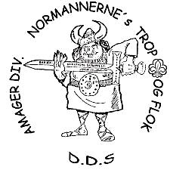

Ansøgning til … 20XX

Kontaktinformation

Gruppens/spejderens navn:

Kontaktperson/projektansvarlig:

Adresse:

Postnr. og By:

Mail (og evt. telefonnummer):

Beskrivelse af projektet

Projektets navn:

Beskriv projektet (Hvad handler projektet om):

Hvad er projektets succeskriterium? (Hvad er formålet med projektet? Hvordan kan resultatet formidles?):

Hvornår skal projektet udføres? (Vedlæg evt. specificeret tidsplan):

Hvordan skabes der synlighed om aktiviteten?:

Økonomi

Ansøgt beløb:

Budgetbeskrivelse (vedlæg budget med udgifter og påtænkt finansiering af disse):

Er der søgt støtte andre steder? (I givet fald hvor?):

Bemærk:
Støtte kan yde den økonomisk støtte til projekter, som er med til at fremme netværket mellem spejdergrupper og divisioner. Projekter kan f.eks. være til en gren, en gruppe eller hele divisionen. Projekter kan bidrage med ny inspiration og indsigt i spejderarbejdet, endda ekstraordinære spejderoplevelser som i udenlandsrejser (formål med oplevelsen, lagt vægt på læring om andre spejderkulturer, frivilligt arbejde og/eller personlig udvikling, og hvordan det kan deles med resten af divisionen).
Støtte forudsætter en velargumenteret ansøgning for, hvorledes projektet lever op til disse prioriteringer. Ansøger skal argumentere for egen indsats, og med at opbygge økonomi til det pågældende projekt.

